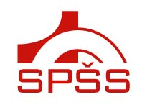
NABÍDKA PRACOVNÍ POZICE v blízkosti Olomouce
Umíte pracovat samostatně i v týmu?
Máte chuť učit se novým věcem a mít každý den jiný?
Chcete rozvíjet mladé, šikovné lidi a předat jim něco z toho, co umíte a znáte?
Střední průmyslová škola stavební Lipník nad Bečvou nabízí celý, případně i částečný úvazek pro kombinaci předmětů angličtina a tělesná výchova.
Kontakt: Ing. Vilém Zeiner – ředitel školy - tel. 775 366 786 nebo mail: reditel@spsslipnik.cz

Nabízíme práci v takřka rodinném prostředí s bezproblémovými žáky ve škole s dlouhodobou tradicí a perspektivou. Pracovní smlouva na dobu určitou s možností prodloužení.
Požadujeme vysokoškolské magisterské vzdělání s aprobací pro střední školy.
Nástup od 1.9.2019.
V případě zájmu či potřeby podrobnějších informací volejte na uvedený mobil.
Uzávěrka přihlášek: 30. 6. 2019

